Inmaculada **Saavedra Durán**

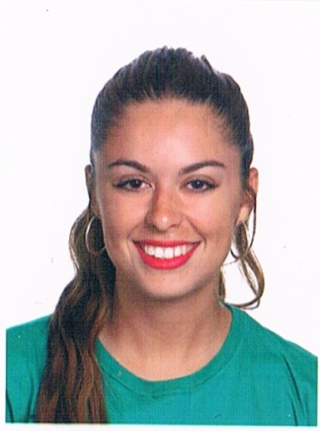

***Datos personales***

23/06/1995

C/ Zurbarán bloque 5-4 puerta 1ºD

677599489 / 955792731

[inma_sadu@hotmail.com](mailto:inma_sadu@hotmail.com)

San José de la Rinconada (41300) SEVILLA

***Formación académica***

* **2013-2017** **Graduada en Bachillerato**

IES Carmen Laffón (Sevilla)

* **2017-2019 Grado Superior en Imagen para el Diagnostico y Medicina Nuclear**

C.P.D Cesur- Sevilla

Las competencias profesionales adquiridas son Atención al Paciente, Radiología simple y Protección Radiológica, entre otras.

***Formación complementaria***

* **2014 Curso “Técnico en primeros Auxilios Salvamento y Socorrismo Acuático”** (Realizado por la Federación Andaluza de Salvamento y Socorrismo) (Titulo federativo)
* **2016 Curso “Monitora de natación”** (Realizado por la Federación Andaluza de Salvamento y Socorrismo)
* **Curso paquete office y mecanografía**
* **2019 Curso Operador de RX impartido por el Consejo de Seguridad Nuclear(37h)**

Empresa CESUR- Sevilla

***Experiencia profesional***

* **2016- 2017 Socorrista en Agua Mágica, parque acuático de Isla mágica**

Empresa Medios Acuáticos (dos temporadas de verano)

* **2019 Técnico en Imagen para el Diagnostico y Medicina Nuclear (practicas de empresa 3 meses)**

Funciones:

* Radiología Convencional
* Radiología Especial
* Densitometría Ósea
* Ortopantomografía
* Resonancia Magnética cerrada y abierta
* Tomografía Computarizada
* Mamografía
* Telemando

***Información adicional***

* Disponibilidad horaria
* Jornada parcial o completa.
* Permiso de conducir B y coche propio
* Responsable, organizada y eficaz